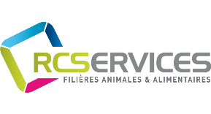
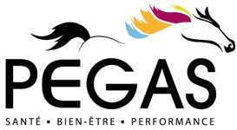
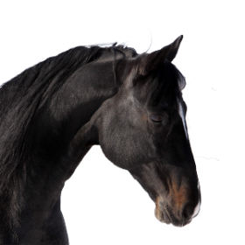

Votre cabinet vétérinaire vous propose en partenariat avec RC SERVICES, organisme de formation certifié ISQ- OPQF et référencé sur le DATADOCK dans le cadre du décret Qualité du 30 juin 2015.

Des formations * pour vos salariés animées par

Des vétérinaires du réseau PEGAS qui mettent leur expérience à votre service

Sur le site de la SCEA TOP GEN – Le Hérisson – 49080 BOUCHEMAINE
Savoir prodiguer des soins aux équidés (module de 7h)
Dates : 8 février, 23 mars, 20 septembre et 15 novembre 2018

Nutrition équine perfectionnement (module de 14 h)
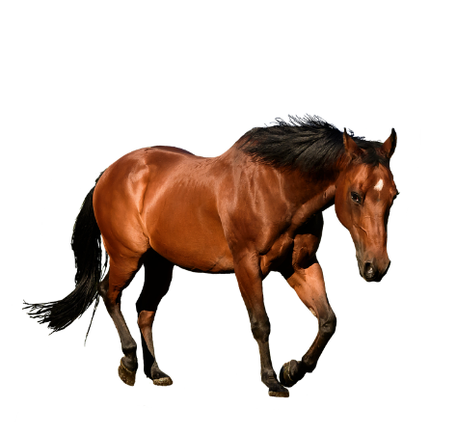
Dates : 9 et 12 février, 21 et 22 mars, 21 et 24 septembre et 16 novembre 2018

CONTACTEZ-NOUS pour plus d’informations ou pour vous inscrire
Katy CHOLLET
Assistantes Formation
Tél : +33 (0)2 51 91 59 60
k.chollet@groupecristal.fr

